沪昆高速富源中安“2·1”一般道路交通事故调查报告
来源：富源县人民政府 富源县·事故调查报告
原文链接：https://www.qjfy.gov.cn/fuyuan/zdlygk/show/156941.html
发布时间：2025-11-11 抓取时间：2026-10-14 正文含图，已嵌入原图

无障碍浏览 长者专版
沪昆高速富源中安“2·1”一般道路交通事故调查报告
发布时间：2025-11-11 09:20 来源：富源县公安局 作者：富源县公安局 浏览次数：1933

《沪昆高速富源中安“2·1”一般道路交通事故调查报告》经曲靖市安委办审核，富源县人民政府批复，现予以公布。

富源县人民政府事故调查组
2024年11月11日

目 录
一、事故基本情况 2
（一）事故发生单位及相关单位概况 2
河南商丘汇达物流有限公司 2
（二）车辆基本情况 2
1、豫N80B0J 2
2、豫NXH63挂 3
（三）当驾驶人及乘车人基本情况 4
1.杨** 4
2.高** 5
（四）事故发生经过 5
（五）事故现场情况 5
1、事故现场道路情况 5
2、地面痕迹 6
3、其他 6
（六）人员伤亡和直接经济损失情况 7
二、事故应急处置及评估情况 7
（一）事故信息接报及响应情况 7
（二）事故现场应急处置情况 7
（三）医疗救治和善后情况 8
（四）事故应急处置评估 8
三、事故原因分析 9
四、对有关单位及责任人员的处理建议 9
（一）移交司法机关处理人员 9
（二）建议免于处罚单位 9
五、事故主要教训 9
（一）事故发生路段有关问题 9
（二）驾驶员交通安全意识不强 10
（二）货物装载未固定 10
六、事故整改和防范措施 10
（一）强化宣传提示 10
（二）加强隐患排查治理 10

2025年2月1日9时4分，沪昆高速公路K2158+400M（云南省曲靖市富源县中安街道境内），发生1起一般道路交通事故，造成1人死亡，车辆及路产不同程度受损的一般道路交通事故，直接经济损失131.16万元。
根据《中华人民共和国安全生产法》《中华人民共和国道路交通安全法》《生产安全事故报告和调查处理条例》（国务院令第493号）等有关法律法规。经富源县人民政府批准（富公事故查处字（2025）第1号）成立由县公安局牵头，县应急管理局、曲靖市公安局交通警察支队二大队、县公安局交通警察大队、县交通运输局、交通运输执法富源大队、县总工会等有关部门人员组成的沪昆高速富源中安“2·1”一般道路交通事故调查组，开展事故调查工作。
事故调查组按照“科学严谨、依法依规、实事求是、注重实效”和“四不放过”的原则，通过现场勘察、检验鉴定、调查取证、综合分析，查明了事故发生的经过、原因、应急处置、人员伤亡和直接经济损失情况，认定了事故性质和责任，提出了对有关责任人员及责任单位的处理建议和防范措施。
经调查认定，沪昆高速富源中安“2·1”一般道路交通事故，是一起因驾驶人驾驶机动车对前方道路观察不足，未按照操作规范安全驾驶，所驾车辆侧翻与道路中央隔离带及路面刮擦相撞，造成乘车人当场死亡，车辆及路产受损的一般生产安全责任事故。
一、事故基本情况
（一）事故发生单位及相关单位概况
河南商丘汇达物流有限公司。
（二）车辆基本情况
1.豫N80B0J重型半挂牵引车（核定载人数2人、实载人数2人），登记所有人：商丘汇达物流有限公司，登记地址：河南省商丘市柘城县北环路物流园院内，登记注册日期：2021年1月14日，登记机关：河南省商丘市公安局交通警察支队，发动机号码：20111774****，车辆识别代号：LZZ7CLXC7LC35****，检验有效期至2026年1月31日。投保于华安财产保险股份有限公司商丘中心支公司永城营销服务部，公司地址：永城市东城区芒山路西欧亚路南**号，机动车交通事故强制险保单号：622238103012025000****，保险有效期2026年1月10日0时0分止；机动车综合商业统筹单，公司名称：众安行汽车销售服务有限公司，公司地址：安徽省合肥市庐阳区濉溪路***号翡丽时代广场商业综合楼B-****,统筹单号:ZAX340120250001363****，统筹期至2026年1月9日24时止。
该车近三年来，共有违法记录2条（违反禁令标志1条、反光条不符合规定1条），均已处理。
2.豫NXH63挂号重型集装箱半挂车。该车登记所有人:商丘汇达物流有限公司，登记地址:河南省商丘柘城县北环路物流园院内，登记日期：2024年11月5日，登记机关：河南省商丘市公安局交通警察支队，车辆识别代号为LF59DGE29R0P0****，检验有效期至2025年11月。
2025年2月24日，云南云通司法鉴定中心《车辆安全技术鉴定意见书》（云通司鉴中心[2025]车鉴字第354号）豫N80B0J号重型半挂牵引车及其牵引的豫NXH63挂号重型集装箱半挂车鉴定意见：1.该车发生事故时转向系功能有效；2.该车发生事故时制动系功能有效；3.未检见该车的机械故障。
云南云通司法鉴定中心《车辆速度鉴定意见书》（云通司鉴中心[2025]车速鉴字第133号）豫N80B0J号及豫NXH63挂号车鉴定意见：发生事故时的行驶速度约为86km/h。
云南云通司法鉴定中心《交通事故痕迹司法鉴定意见书》（云通司鉴中心[2025]痕鉴字第18号）鉴定意见：豫N80B0J号重型半挂牵引车牵引豫NXH63挂号重型集装箱半挂车前挡风玻璃、驾驶室顶部、驾驶室左侧、第一轴左侧车轮固定螺母、集装箱左侧挤压变形、局部破损、表漆表皮剥脱附着砂石的擦压痕，系与现场路面及水泥墩相擦压形成。
（三）驾驶人及乘车人基本情况
1、杨**，男，汉族，居民身份证号:41142419891018****，户籍地址：河南省商丘市柘城县岗王乡大杨庄***号，持有驾驶证号：41142419891018****，档案编号：41140350****的“A2”类机动车驾驶证，初次领证时间：2014年9月5日，驾驶证审验有效期至2030年9月5日，发证机关：河南省商丘市公安局交通警察支队，道路运输从业资格证号：41142419891018****，有效期：2024年11月22日至2030年11月16日，系肇事豫N80B0J号重型半挂牵引车及其牵引的豫NXH63挂号重型集装箱半挂车驾驶人,在事故中受伤。肇事后，经呼气式酒精检测，结果为0mg/100ml。
杨**于2014年9月5日在河南省商丘市公安局交通警察支队初次申领“B2”类机动车驾驶证；2019年1月10日，在辽宁省铁岭市公安局交通警察支队增加准驾车型申领“A2”类机动车驾驶证。近三年以来，有2条交通违法记录（1、载货汽车、专项作业车及挂车未按照规定安装侧面及后下部防护装置、粘贴车身反光标识的，2、驾驶机动车违反禁令标志指示），均已处理完毕。除本条事故记录外，无其他事故记录。
2.高**，男，汉族，居民身份证号码：41142419840115****，户籍地址：河南省柘城县邵元乡高赵村委会高北**号，肇事时系豫N80B0J号重型半挂牵引车及其牵引的豫NXH63挂号重型集装箱半挂车乘车人，在本次事故中当场死亡。曲靖珠源司法鉴定中心《司法鉴定意见书》（曲珠司[2025]尸鉴字5号）鉴定意见：高**死亡原因：符合交通事故所致左胸部损伤并右小腿离断、失血性休克死亡。
（四）事故发生经过
2025年2月1日，杨**驾驶豫N80B0J号重型半挂牵引车及其牵引的豫NXH63挂号重型集装箱半挂车沿沪昆高速公路由曲靖向胜境关方向行驶，9时4分许，车辆行驶至沪昆高速公路K2158+400M（曲靖市富源县中安街道境内）处时，所驾车辆向左侧翻与道路中央隔离带及路面刮擦相撞，造成乘车人高**当场死亡、驾驶员杨**受伤、车辆及路产受损的道路交通事故。
（五）事故现场情况
1.事故现场道路环境：
2.地面痕迹：
.其他：

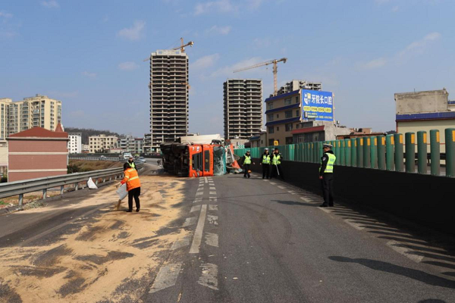

图1 事故现场图片自东向西方向

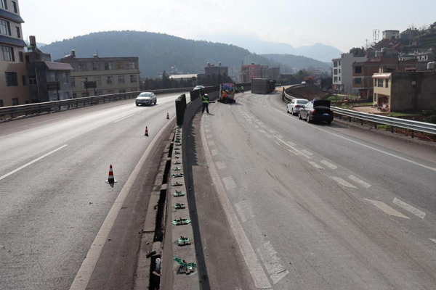

图2 事故现场图片自西向东方向

（六）人员伤亡和直接经济损失情况
事故造成1人死亡1人受伤，根据《企业职工伤亡事故经济损失统计标准》（GB/T6721）核定，直接经济损失131.12万元。
二、事故应急处置及评估情况
（一）事故信息接报及响应情况
2025年2月1日9时4分，曲靖市公安局交警支队二大队指挥分中心视频巡查（沪昆高速公路K2158+360米曲靖方向球机视频监控）发现：沪昆高速公路K2158+400M处（富源至胜境关路段）一辆重型集装箱货车发生侧翻，有人员被困，造成道路拥堵，车辆无法通行。9时6分，曲靖市公安局交警支队二大队指挥分中心立即指令大队二中队民警李鑫、杨永林出警处置；9时11分，指挥分中心电话通知富源县阳光医院120及富源县消防救援大队前往现场救援。
（二）事故现场应急处置情况
9时19分，曲靖市公安局交警支队二大队二中队民警到达事故现场，开展抢救伤员、维护现场秩序、现场管控等工作。9时25分富源县消防救援大队救援人员携带装备到达现场开展救援。9时27分，富源县阳光医院120医护人员到达现场开展医疗救治， 9时38分，曲靖市公安局交警支队二大队指挥分中心向支队指挥中心汇报因事故道路中断情况。9时50分曲靖市公安局交警支队二大队大队长叶才斌分别向支队值班领导和分管领导郝瑞洪、王俊报告事故情况。9时56分，曲靖市公安局交警支队二大队教导员汤燕、副大队长王永建带领事故中队两名民警到达现场，开始对现场进行详细勘察，并组织走访调查取证工作。
事故发生后，曲靖市公安局交警支队二大队一中队、二中队在电厂收费站和回隆收费站组织交通分流，二中队民辅警在沪昆高速K2161+700M处（紫泉防控点）进行交通管制。12时许，现场处置完毕，恢复道路通行秩序。
（三）医疗救治和善后情况
经阳光医院120医护人员现场确认，高**已死亡。高**遗体在富源县殡仪馆火化，已运回河南商丘安葬。2025年2月24日，杨**与高**家属达成民事赔偿协议，已履行。目前，未发现涉及该事件有关舆情。
（四）事故应急处置评估
经事故调查组评估，该起道路交通事故发生后，应急响应启动及时，公安交警、消防救援、120等相关职能部门行动迅速，分工协作、科学处置，遇难者家属得到有效安抚，肇事路段交通有效管控；救援过程中应急指挥得当，调动有序，应急处置方案制定科学、规范，针对性强；争取了第一时间快速处置，应急救援处置及时高效，未出现新伤亡情况及影响社会稳定的问题。
三、事故原因分析
当事人杨**驾驶车辆，对前方道路观察不足，未按照操作规范安全驾驶，是造成此事故发生的根本原因。
2025年3月5日，经公安交警部门事故责任认定（事故编号：530398120250000002号），杨**承担此事故的全部责任，高**不承担此事故责任。
四、对有关单位及责任人员的处理建议
（一）移交司法机关处理人员
杨**，男，群众，系豫N80B0J号重型半挂牵引车及其牵引的豫NXH63挂号重型集装箱半挂车驾驶人，经公安交警部门事故责任认定，承担此事故的全部责任，2025年3月11日，富源县公安局立为交通肇事案侦查，同日对其取保候审，该案已于2025年3月24日移送富源县人民检察院审查起诉。
（二）建议免于处罚单位
商丘汇达物流有限公司。经调查，此次事故发生的直接原因与该公司的安全管理无直接因果关系，建议免于处罚。
五、事故主要教训
（一）事故发生路段为坡底弯道路段，现场货车限速高于设计最高时速。现场地点位于沪昆高速长下坡，距坡顶3670米，该路段由曲靖向胜境关方向为下坡（i=-2%）右转弯（r=378米）道路。该路段设计时速为60km/h,提速前货车限制最高时速为80km/h；2021年，云南省货车限速提速后，该路段货车限制最高时速为90km/h。
（二）驾驶人交通安全意识不强。
事故发生前，杨**长期驾驶重型平板半挂货车，系第一次驾驶重型集装箱半挂货车，且对沪昆高速云南段的道路状况不熟悉。
（三）货物装载未固定。
豫NXH63挂号重型集装箱半挂车装载鲜切花，该车核定载质量31030kg,实际载质量21080Kg。但鲜花为纸箱分装装载，装入集装箱后尚有空载空间，货物无法固定，行驶过程中存在随路况偏移或移动现象，加大了车辆侧翻的风险。
六、事故整改和防范措施
（一）强化宣传提示。曲靖市公安局交通警察支队二大队进一步组织开展道路交通安全管理工作，紧盯“两客一危一货一面”驾驶人，充分利用公路沿线可变情报板、LED显示屏，滚动播放交通安全提示信息，让交通安全宣传随时、随处可见，提高宣传提示阵地影响力、辐射力、带动力。
（二）强化隐患排查治理。要认真开展道路交通安全生产治本攻坚三年行动，加强隐患排查治理，确保排查出来的隐患，按照“五定”原则整改销号到位。

